

**Domain Model v0.1**

**Μέλη της Ομάδας**

|  |  |  |  |
| --- | --- | --- | --- |
| **ΕΠΩΝΥΜΟ** | **ΟΝΟΜΑ** | **ΑΡΙΘΜΟΣ ΜΗΤΡΩΟΥ** | **ΕΤΟΣ** |
| ΚΑΛΥΒΑ | ΚΥΡΙΑΚΗ | 1089601 | 4Ο |
| ΚΥΡΙΑΖΟΠΟΥΛΟΥ | ΒΑΣΙΛΙΚΗ | 1090035 | 4Ο |
| ΜΠΟΤΣΑ | ΠΑΡΑΣΚΕΥΗ |  | 4Ο |
| ΠΡΟΔΡΟΜΟΥ | ΛΟΥΚΑΣ- ΙΩΑΝΝΗΣ | 1084590 | 4Ο |

**Ευχαριστούμε θερμά για την συμβολή της την φοιτήτριας του 4ου έτους του τμήματος Φαρμακευτικής του Πανεπιστημίου Πατρών Σοφία Ιωαννίδη η οποία μας πρόσφερε ορισμένες ιδέες που θα μπορούσαμε να**

**υλοποιήσουμε στην εφαρμογή μας!!!**

**ΠΕΡΙΕΧΟΜΕΝΑ:**

**Σύντομη Περιγραφή Κλάσεων : ……………………………………………σελ.3**

**Class Diagram : ……………………………………………………….σελ.7**

**ΚΛΑΣΕΙΣ:**

1. **User:** Γενική Οντότητα που περιλαμβάνει έναν εγγεγραμμένο χρήστη της εφαρμογής. Περιέχει χαρακτηριστικά όπως username , password , ημερομηνία εγγραφής , e-mail , τηλέφωνο κλπ.
2. **Citizen:** Ειδικότερη περίπτωση εγγεγραμμένου χρήστη που αντιστοιχεί σε έναν απλό πολίτη και περιλαμβάνει χαρακτηριστικά όπως το Α.Μ.Κ.Α , φύλο κλπ.
3. **Doctor:** Ειδικότερη περίπτωση εγγεγραμμένου χρήστη που αντιστοιχεί σε έναν γιατρό και περιλαμβάνει χαρακτηριστικά όπως την ειδικότητα του , αν κάνει

κατ' οίκον επίσκεψη κλπ.

1. **Pharmacist:** Ειδικότερη περίπτωση εγγεγραμμένου χρήστη που αντιστοιχεί σε έναν φαρμακοποιό και περιλαμβάνει χαρακτηριστικά όπως το φαρμακείο στο οποίο εργάζεται.
2. **Pharmacy:** Οντότητα που αντιστοιχεί σε φαρμακείο και περιλαμβάνει χαρακτηριστικά όπως διεύθυνση καθώς και λίστα φαρμάκων.
3. **Medicine:** Οντότητα που αντιστοιχεί σε φάρμακο και περιλαμβάνει χαρακτηριστικά όπως όνομα , ημερομηνία λήξης.
4. **Doctor_Specialty:** Οντότητα που αντιστοιχεί στην ειδικότητα γιατρού και περιλαμβάνει χαρακτηριστικά όπως όνομα ειδικότητας .
5. **Blood_Donation_Unit**: Οντότητα που αντιστοιχεί σε μονάδα αιμοδοσίας. Περιλαμβάνει πληροφορίες όπως την τοποθεσία της.
6. **Wallet_Form:** Οντότητα που αντιστοιχεί στην φόρμα που συμπληρώνει ο πολίτης με τα μηνιαία του έξοδα. Περιέχει πληροφορίες όπως ημερομηνία καταγραφής καθώς και πληροφορίες αυτής.
7. **Digital_Prescription_Form:** Οντότητα που αντιστοιχεί στην φόρμα που συμπληρώνει ο γιατρός για την συνταγογράφηση φαρμάκου. Περιέχει πληροφορίες όπως ημερομηνία , όνομα φαρμάκου , δόσεις κλπ.
8. **Blood_Donation_Form:** Οντότητα που αντιστοιχεί στην φόρμα που συμπληρώνει ο πολίτης για να δει αν μπορεί να δώσει αίμα. Περιέχει σημαντικές ημερομηνίες όπως αυτή από την τελευταία αιμοδοσία κλπ.
9. **Reservation_Form:** Οντότητα που αντιστοιχεί στην φόρμα που συμπληρώνει ο φαρμακοποιός για την κράτηση φαρμάκου. Περιέχει πληροφορίες όπως όνομα φαρμάκου, ποσότητα που ζητήθηκε, όνομα πελάτη κλπ.
10. **Vaccine_Form:** Οντότητα που αντιστοιχεί στην φόρμα που συμπληρώνει ο γιατρός για ένα εμβόλιο που έχει πραγματοποιήσει. Περιέχει πληροφορίες όπως ημερομηνία πραγματοποίησης , όνομα ασθενή , όνομα εμβολίου κλπ.
11. **Review:** Οντότητα που αντιστοιχεί σε κριτική που κάνει ένας πολίτης για έναν συγκεκριμένο γιατρό. Περιέχει χαρακτηριστικά όπως βαθμολογία και ημερομηνία που έγινε η αξιολόγηση.
12. **Notifications:** Οντότητα που αντιστοιχεί σε ειδοποιήσεις που μπορούν να εμφανιστούν σε οποιοδήποτε χρήστη της εφαρμογής. Περιλαμβάνει πληροφορίες όπως ημερομηνία και περιγραφή της ειδοποίησης.
13. **Chat:** Οντότητα που αντιστοιχεί σε μήνυμα που στέλνουν οι πολίτες και οι γιατροί μεταξύ τους. Περιλαμβάνει πληροφορίες όπως username αποστολέα/δέκτη , ημερομηνία και ώρα αποστολής, και κείμενο μηνύματος.
14. **Medical_Histοry**: Οντότητα που αντιστοιχεί στο Αρχείο Καταγραφής του Ιατρικού Ιστορικού του πολίτη. Έχουν πρόσβαση οι γιατροί καθώς και ο εκάστοτε πολίτης.
15. **Doctor_Search:** Οντότητα που αντιστοιχεί σε αναζήτηση γιατρού. Περιλαμβάνει πληροφορίες όπως την ειδικότητα του γιατρού , την περιοχή του κλπ.
16. **Medicine_Search:** Οντότητα που αντιστοιχεί σε αναζήτηση φαρμάκου. Περιλαμβάνει πληροφορίες όπως συμπτώματα που ανταποκρίνεται , αν απαταιτείται συνταγογράφηση κλπ.
17. **Patient_Search:** Οντότητα που αντιστοιχεί σε αναζήτηση ασθενή. Περιλαμβάνει πληροφορίες όπως το Α.Μ.Κ.Α. του ασθενή κλπ.
18. **Home_Appointment:** Οντότητα που αφορά προγραμματισμένο ιατρικό έλεγχο κατ'οίκον μεταξύ γιατρού και ασθενή. Περιλαμβάνει πληροφορίες όπως ημέρα και ώρα ραντεβού , username πολίτη/γιατρού κλπ.
19. **Doctor_Appointment**: Οντότητα που αφορά προγραμματισμένο ιατρικό έλεγχο στο χώρο του γιατρού μεταξύ γιατρού και ασθενή. Περιλαμβάνει πληροφορίες όπως ημέρα και ώρα ραντεβού , username πολίτη/γιατρού κλπ.
20. **Blood_Donation_Appointment:** Οντότητα που αφορά προγραμματισμένο ραντεβού αιμοδοσίας. Περιλαμβάνει πληροφορίες όπως ημέρα και ώρα ραντεβού , χώρος όπου θα πραγματοποιηθεί κλπ.
21. **Distance:** Οντότητα που αφορά την απόσταση μεταξύ πολίτη και φαρμακείων. Περιλαμβάνει μια μέθοδο για τον υπολογισμό των αποστάσεων μεταξύ τους.

**CLASS DIAGRAM:**

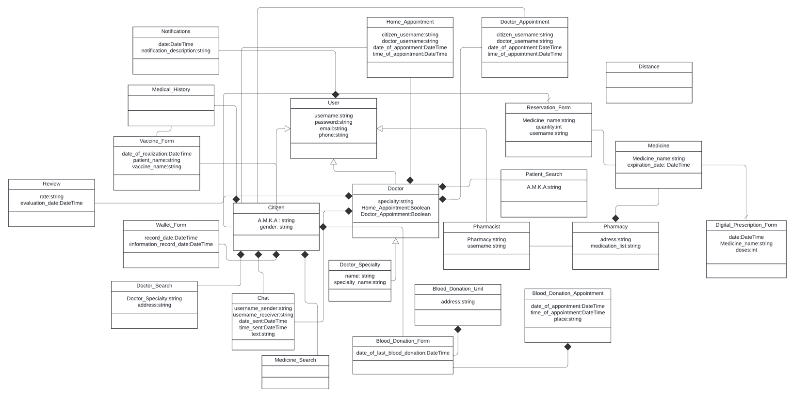

**ΠΑΡΑΤΗΡΗΣΕΙΣ ΣΧΕΤΙΚΑ ΜΕ ΤΟ CLASS DIAGRAM:**

1. Οι κλάσεις Medicine και Digital_Perscription_Form είναι δηλωμένα με μία γραμμή που δηλώνει εξάρτηση.
2. Οι κλάσεις Citizen και Reservation_Form είναι δηλωμένα με μία γραμμή που δηλώνει εξάρτηση.